Національний технічний університет України
«Київський політехнічний інститут»
Факультет інформатики і обчислювальної техніки
Кафедра обчислювальної техніки

Лабораторна робота №1
з курсу: «Системи реального часу»

Виконав:
студент групи ІО-71
Муравйов І.П.
Номер у списку: 17
Перевірив:
Регіда П.Г.

Київ 2020 р.
Тема: Дослідження і розробка моделей випадкових сигналів. Аналіз їх характеристик.
Мета: ознайомлення з принципами генерації випадкових сигналів,
вивчення та дослідження їх основних параметрів з використанням засобів
моделювання і сучасних програмних оболонок.

Теоретичні відомості:
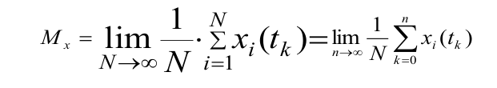

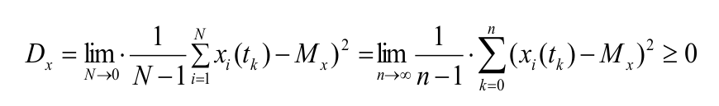

Варіант:
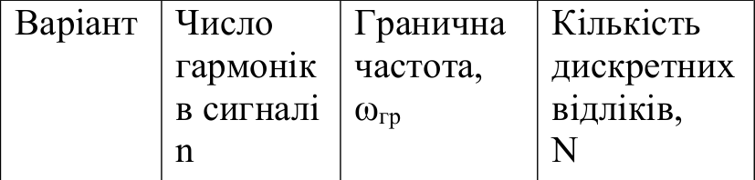

Лістинг програми:
#include <cstdio>
#include <cmath>
#include <SDL2/SDL.h>
#include <algorithm>
#include <iostream>
#include <fstream>
#include <ctime>
#include "defs.h"
#include "statistics.hpp"
#include "RNG.h"
#include "app.hpp"
using namespace std;
#define VAR_DISCR 256
#define VAR_W 1500
#define VAR_HARM 10

double x_arr[VAR_DISCR];
double y_arr[VAR_DISCR];
int t_arr[VAR_DISCR];

double harmonic(int t, int w, double ampl, double phi){
return ampl*sin(((double)w)*t+phi);
}
int main(int argc, char **argv) {
RNG_init();
App app, appy, appcor;
app.init(1024, 768, "X");
appy.init(1024, 768, "Y");
appcor.init(1024, 768, "Rxx");
SDL_SetRenderDrawColor(app.ren, 0,0,0,0);
SDL_RenderClear(app.ren);
SDL_SetRenderDrawColor(app.ren, 0,0,0,0);
double ampl = RNG.get_float(0, 1);
double phi = RNG.get_float(0, 1);
printf("ampl=%lf, phi=%lf\n", ampl, phi);
// here draw line t=0
SDL_SetRenderDrawColor(app.ren, 10, 250, 240, 250);
SDL_RenderDrawLine(app.ren, app.middle_x(), app.middle_y(), app.end_x(), app.middle_y());
SDL_SetRenderDrawColor(appy.ren, 10, 250, 240, 250);
SDL_RenderDrawLine(appy.ren, appy.middle_x(), appy.middle_y(), appy.end_x(), appy.middle_y());
SDL_SetRenderDrawColor(appy.ren, 10, 250, 240, 250);
SDL_RenderDrawLine(appy.ren, appy.middle_x(), appy.middle_y(), appy.end_x(), appy.middle_y());
SDL_SetRenderDrawColor(appcor.ren, 10, 250, 240, 250);
SDL_RenderDrawLine(appcor.ren, appcor.middle_x(), appcor.middle_y(), appcor.end_x(), appcor.middle_y());
// find x array
double x;
for(int t=0; t<VAR_DISCR; t++) {
x=0;
for(int harm=0; harm<VAR_HARM; harm++) {
x += harmonic(t, harm*VAR_DISCR/VAR_HARM, ampl, phi);
}
x_arr[t] = x;
t_arr[t] = t;
printf("x=%lf\n", x);
}

ampl = RNG.get_float(0, 1);
phi = RNG.get_float(0, 1);
double y;
for(int t=0; t<VAR_DISCR; t++) {
y=0;
for(int harm=0; harm<VAR_HARM; harm++) {
y += harmonic(t, harm*VAR_DISCR/VAR_HARM, ampl, phi);
//SDL_RenderDrawPoint(app.ren, t*3, -x*30+app.height/2);
}
y_arr[t] = y;
t_arr[t] = t;
printf("x=%lf\n", y);
}

// draw x(t)
std::pair<double*, double*> minmaxx = std::minmax_element(std::begin(x_arr), std::end(x_arr));
std::pair<int*, int*> minmaxt = std::minmax_element(std::begin(t_arr), std::end(t_arr));
// conv
double x_offs = (abs(*(minmaxx.first))>abs(*(minmaxx.second)))?abs(*(minmaxx.first)):abs(*(minmaxx.second));
int t_offs = (abs(*(minmaxt.first))>abs(*(minmaxt.second)))?abs(*(minmaxt.first)):abs(*(minmaxt.second));
double x_coef = (app.end_y() - app.middle_y()) / x_offs;
double t_coef = (app.end_x() - app.middle_x()) / t_offs;
for(int i=0; i<VAR_DISCR; i++) {
app.out(t_arr[i]*t_coef, app.real_y(x_arr[i]*x_coef));
SDL_SetRenderDrawColor(app.ren, 10, 150, 0, 0);
if(i+1<VAR_DISCR)
SDL_RenderDrawLine(app.ren, t_arr[i]*t_coef, app.real_y(x_arr[i]*x_coef), (t_arr[i+1]*t_coef), app.real_y(x_arr[i+1]*x_coef));
}
SDL_UpdateWindowSurface(app.win);
SDL_RenderPresent(app.ren);

// draw y(t)
std::pair<double*, double*> minmaxy = std::minmax_element(std::begin(y_arr), std::end(y_arr));
//std::pair<int*, int*> minmaxt = std::minmax_element(std::begin(t_arr), std::end(t_arr));
// conv
double y_offs = (abs(*(minmaxy.first))>abs(*(minmaxy.second)))?abs(*(minmaxy.first)):abs(*(minmaxy.second));
//int t_offs = (abs(*(minmaxt.first))>abs(*(minmaxt.second)))?abs(*(minmaxt.first)):abs(*(minmaxt.second));
double y_coef = (appy.end_y() - appy.middle_y()) / y_offs;
//double t_coef = (appy.end_x() - appy.middle_x()) / t_offs;
for(int i=0; i<VAR_DISCR; i++) {
appy.out(t_arr[i]*t_coef, appy.real_y(y_arr[i]*x_coef));
SDL_SetRenderDrawColor(appy.ren, 10, 150, 0, 0);
if(i+1<VAR_DISCR)
SDL_RenderDrawLine(appy.ren, t_arr[i]*t_coef, appy.real_y(y_arr[i]*x_coef), (t_arr[i+1]*t_coef), app.real_y(y_arr[i+1]*y_coef));
}
SDL_UpdateWindowSurface(appy.win);
SDL_RenderPresent(appy.ren);

clock_t start_my, end_my, start_dy, end_dy;
start_my = clock();
double My = Expected(y_arr, VAR_DISCR);
end_my = clock();
double my_timeused = ((double) (end_my - start_my)) / CLOCKS_PER_SEC;
start_dy = clock();
double Dy = Dispersion(y_arr, VAR_DISCR);
end_dy = clock();
double dy_timeused = ((double) (end_dy - start_dy)) / CLOCKS_PER_SEC;
printf("dy time=%f\n\r", dy_timeused);
printf("my time=%f\n\r", my_timeused);

clock_t start_mx, end_mx, start_dx, end_dx;
start_mx = clock();
double Mx = Expected(x_arr, VAR_DISCR);
end_mx = clock();
double mx_timeused = ((double) (end_mx - start_mx)) / CLOCKS_PER_SEC;
start_dx = clock();
double Dx = Dispersion(x_arr, VAR_DISCR);
end_dx = clock();
double dx_timeused = ((double) (end_dx - start_dx)) / CLOCKS_PER_SEC;
printf("dx time=%f\n\r", dx_timeused);
printf("mx time=%f\n\r", mx_timeused);

// get autocorrelation
double Rxx=0;

for(int i=0; i<VAR_DISCR/2; i++) {
for(int j=VAR_DISCR/2; j<VAR_DISCR; j++) {
double Rp = (x_arr[i] - Mx) * (x_arr[j] - Mx);
Rxx += Rp;
app.out(t_arr[i]*t_coef, app.real_y(x_coef*Rp));
SDL_SetRenderDrawColor(app.ren, 10, 150, 0, 0);
//if(i+1<VAR_DISCR)
// SDL_RenderDrawLine(app.ren, t_arr[i]*t_coef, app.real_y(x_arr[i]*x_coef), (t_arr[i+1]*t_coef), app.real_y(x_arr[i+1]*x_coef));
}

}
// get xy cor
double Rxy=0;

for(int i=0; i<VAR_DISCR/2; i++) {
for(int j=0; j<VAR_DISCR/2; j++) {
Rxy += (x_arr[i] - Mx) * (y_arr[j] - My);
}
}
// write results to file
ofstream file;
file.open("lab_res.txt");
file << "dx time=" << dx_timeused << endl;
file << "mx time=" << mx_timeused << endl;
file << "Mx=" << Mx << endl;
file << "Dx=" << Dx << endl;
file << "dy time=" << dy_timeused << endl;
file << "my time=" << my_timeused << endl;
file << "My=" << My << endl;
file << "Dy=" << Dy << endl;
file << "Rxx=" << Rxx << endl;
file << "Rxy=" << Rxy << endl;
file.close();
// get it into google drive
extern int gdrive_out();
//gdrive_out();
while (1){
SDL_Event event;
SDL_PollEvent(&event);
if(event.type == SDL_QUIT || event.key.keysym.sym == 'q') {
SDL_DestroyRenderer(app.ren);
SDL_DestroyWindow(app.win);
SDL_Quit();
exit(0);
}
}
return 0;
}

Результати виконання:
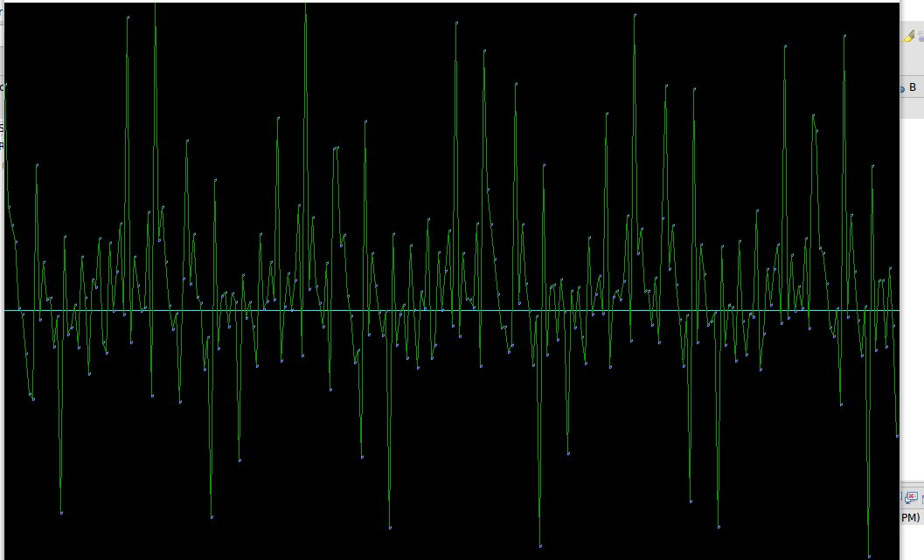
Висновок: під час виконання даної лабораторної роботи була написана програма, яка генерує випадковий сигнал та рахує математичне очікування та дисперсію. Математичне очікування, як і очікувалось, завжди близько нуля, але дисперсія приймає різні значення в залежності від границь значення А та випадкових значень А та фі, через що не може бути приблизно cпрогнозоване.

